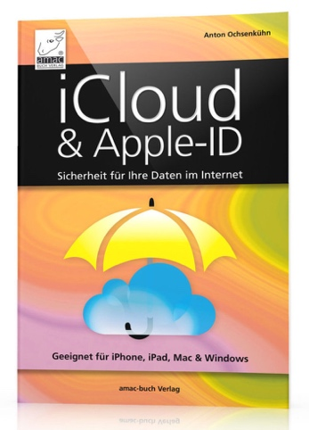
iCloud und Apple-ID
Sicherheit für Ihre Daten im Internet
Eine Apple-ID ist im Handumdrehen erstellt und kann sofort zum Einsatz kommen. Die iCloud ist kostenfrei und extrem nützlich, wenn es darum geht, Informationen zwischen einem Computer und einem iPhone bzw. iPad drahtlos auszutauschen. Lernen Sie deshalb in diesem Buch alles über die iCloud und die damit verbundene Apple-ID.
Mit nur wenigen Klicks ist der iCloud-Dienst aktiviert und steht unmittelbar zur Verfügung. So werden in Sekundenschnelle Termine, Fotos, To-do-Listen, Dokumente und vieles mehr zwischen allen beteiligten Geräten abgeglichen und in der iCloud sicher aufgehoben. Denn über Technologien wie die Zwei-Faktor-Authentifizierung (2FA) werden Ihre Daten vor Unbefugten gesichert. Darüber hinaus ist Datenschutz für Apple ein extrem hohes Gut. Deshalb finden Sie in diesem Buch viele Informationen darüber, was Apple tut, um Ihre Daten vor fremden Blicken zu schützen.
Aus dem Inhalt:
- Apple-ID: Über die Apple-ID erhalten Sie Zutritt zu den Apple Stores wie iTunes Store, App Store oder Book Store. Funktionen wie FaceTime, iMessage und iCloud werden dadurch erst möglich.
- iCloud Konfigurieren: Sie Ihren Windows-PC oder Mac, Ihr iPhone und iPad für den drahtlosen Datenaustausch über iCloud. Nutzen Sie das Web-Interface, um von überall auf Ihre Daten zuzugreifen. Egal ob es sich dabei um Dokumente, Informationen oder Einstellungen für Homekit handelt.
- iTunes, App Store, Musik etc.: Verwalten Sie Ihre Einkäufe und Account-Daten am Mac oder PC. Nutzen Sie Gutscheine, um Guthaben aufzuladen, oder verwenden Sie einfach Apple Pay.
- Familienfreigabe, Wo ist?, 2FA: Teilen Sie Ihre Einkäufe mit der Familie. Über die „Wo-ist?“-App können Sie Ihren Standort freigeben. Damit die Daten auch bei Ihnen bleiben, sollten Sie die Zwei-Faktor-Authentifizierung einsetzen.

Autor: Anton Ochsenkühn
ISBN-Nummer: 978-3-95431-085-2
Preis: 19,95 Euro
Format: 160 x 235 mm
Seitenanzahl: 200 Seiten

